Německý jazyk
- PS doplnění slovíček v pracovním sešitě str.5,9,12 (nápověda bude na obrázku-viz níže)

- UČ str. 63 cv.6 – čtení a překlad ( nápověda: Máš sestru? Ano, mám sestru. Má Uwe sestru? Ano, on má sestru.)

- UČ str. 65 cv.9– čtení a překlad ( nápověda: Tři vejce jsou žlutá. Pět vajec je bílých. Deset vajec je zelených. atd.

- Doplň k obrázkům čísla z nabídky slov (použij internet nebo nápovědu)

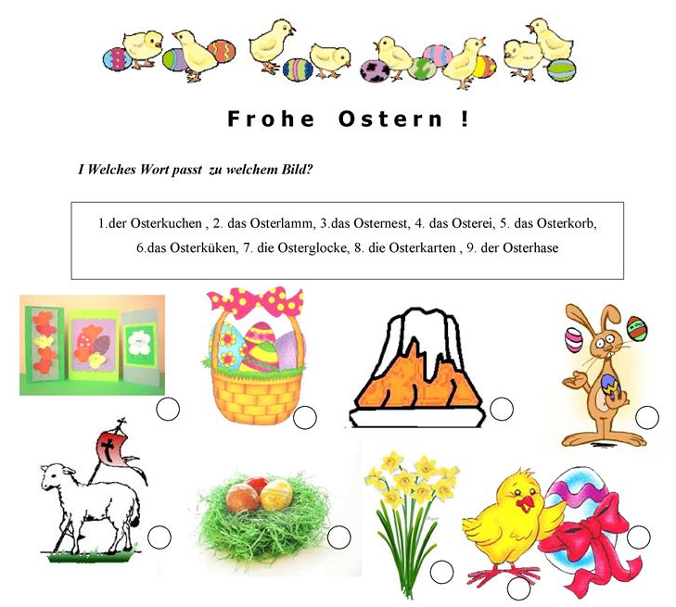
Nápověda: narcis, velikonoční zajíček, velikonoční beránek, velikonoční koš
kuřátko………atd.)

5. Přečíst cv.13, cv.14 (bydlení)

6.Doplň do rámečku název místnosti
